Nome do Projeto: Sistema 5 Pila

DataTables

DataTables

DataTables

Desenvolvedor: Cauã Filipe Graff Data: 14/05/2024

1. **Descrição da solução gerada**
   1. **Tecnologias utilizadas (Linguagem(s), Banco de Dados, frameworks)**

HTML, CSS, Bootstrap, JavaScript, jQuery, DataTables JS, PHP, Laravel, mySQL

* 1. **Link Github (public)**

**https://github.com/CauaGraff/Projeto5Pila**

* 1. **Apresentação das Telas e recursos sistema (print de cada tela, seguido de um descritivo)**

Tela de Login: Deve-se informar o usuário e a senha

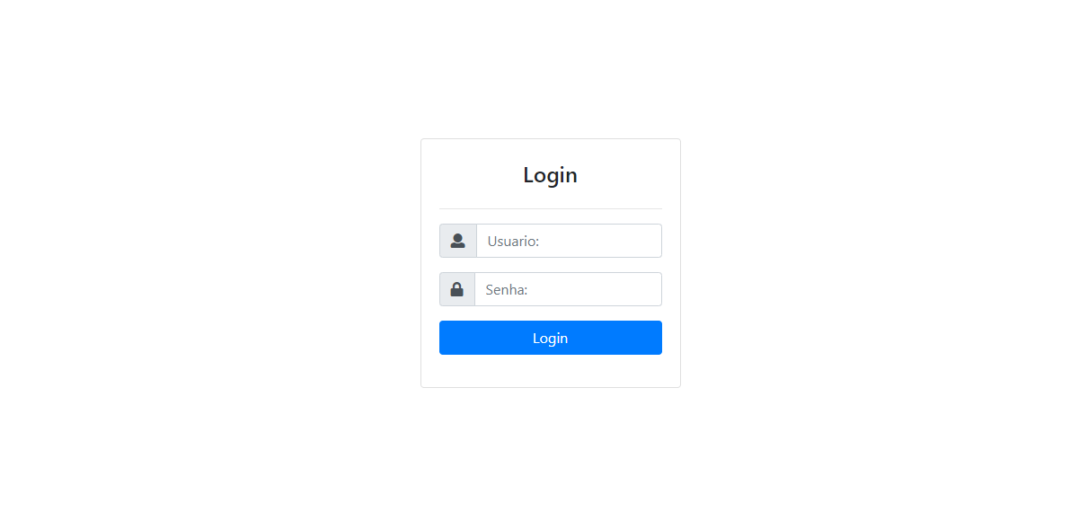

Página Inicial: Exibe os menus de acesso do sistema como Home, Usuarios, fluxo de Caixa, Parâmetros e um botão de sair para fazer Logout do sistema

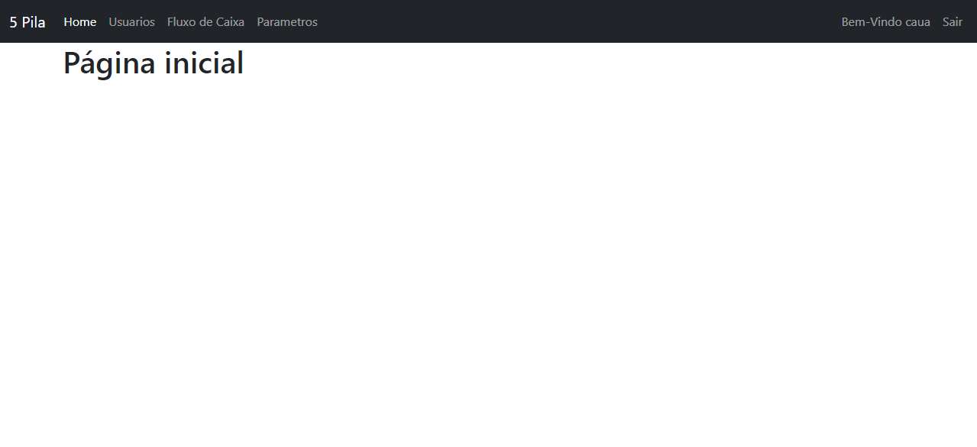

Ao acessar o menu Usuários é exibido uma listagem de usuários cadastrados no sistema, na tabela onde exibe os usuários você pode realizar a alteração ou remover o usuário do sistema, estes botões se localizam na coluna de ação.

Pode se realizar a pesquisa do usuário desejado utilizando a barra de Search.

Na tela também entra-se um botão para Cadastrar Usuarios.

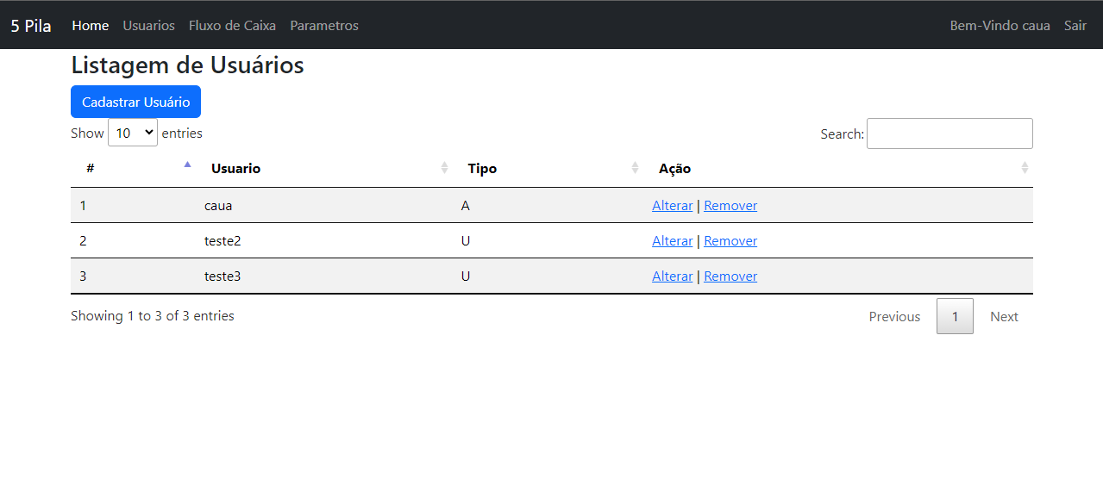 Tela de cadastro Usuário: Nesta tela encontra-se o formulário de cadastro do usuário deve-se informar o usuário, senha, e qual o tipo do usuário (Administrador ou Usuário). Ao clicar em cadastrar ele retorna para a listagem de usuários do sistema.

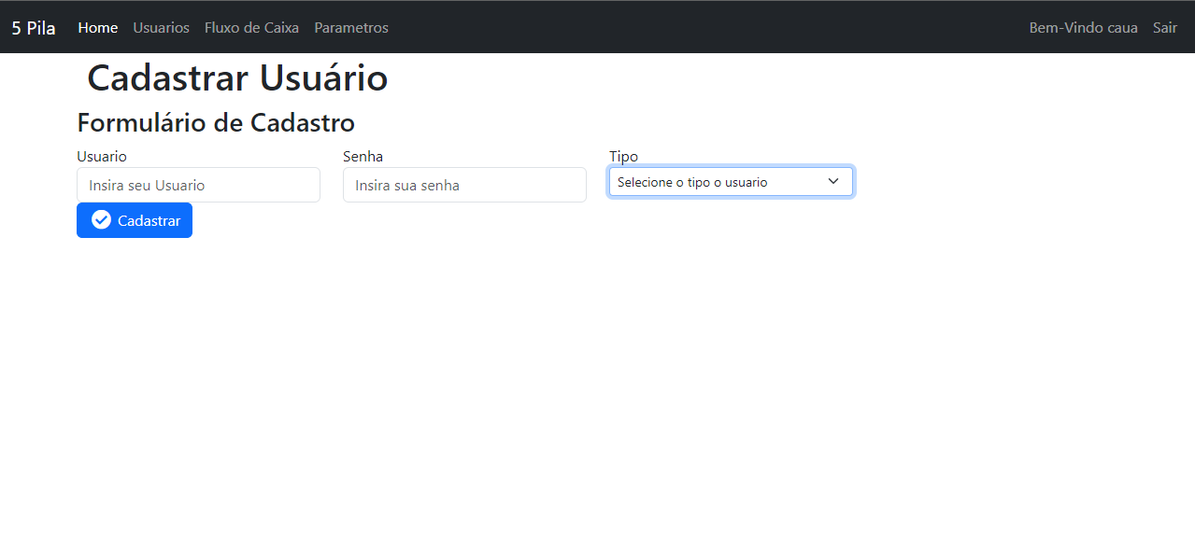

Tela de Fluxo de caixa: Nesta tela encontra-se a listagem dos lançamentos de caixa junto a cada lançamento os botões para Editar, Excluir, e Dar Baixa da quele lançamento.

Também encontra-se os botões para Cadastrar os Lançamentos e Gerar Parcelas logo acima da tabela.

Na Tabela podemos aplicar o filtro de período no campo Filtrar por Data. Logo a baixo encontra-se os botões para exportar os dados CSV e Print (PDF).

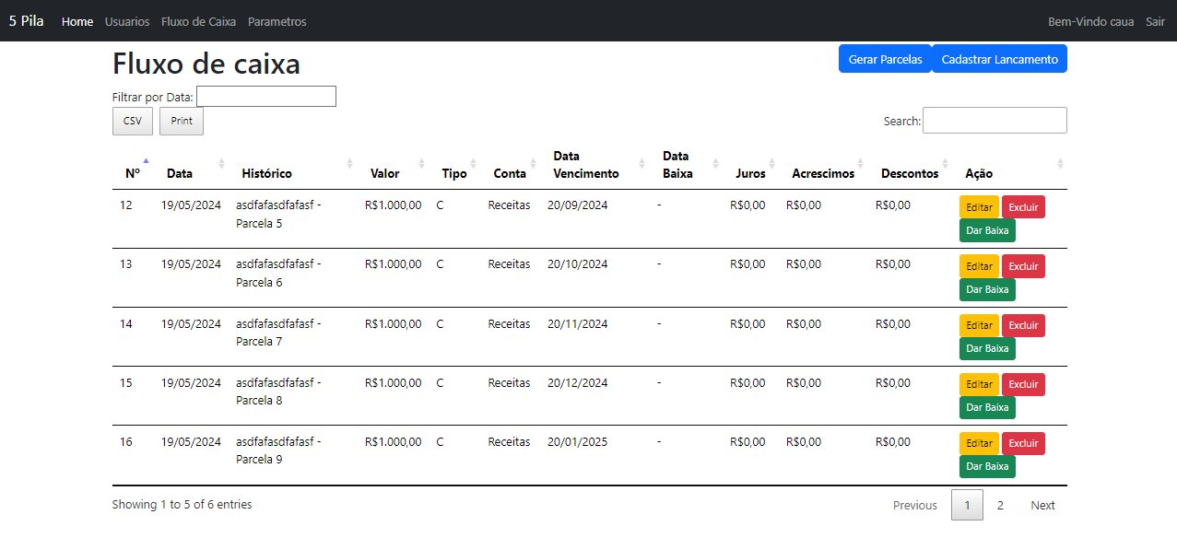Caso a tabela não exibir todas as colunas, no Nº do lançamento exibira um botão de Mais (+) para exibir as colunas que não caberão na tela abaixo da quela linha.

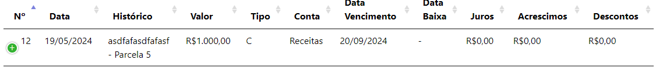

Tela de Lançamento de Caixa: Exibe o formulário para cadastrar o os lançamentos informando a Data, Histórico, o valor, Tipo e qual é o tipo da conta. E ao cadastrar o lançamento ele retornara para Tela de Fluxo de caixa.

Também podemos localizar o botão logo acima do formulário para cadastrar o plano de Contas.

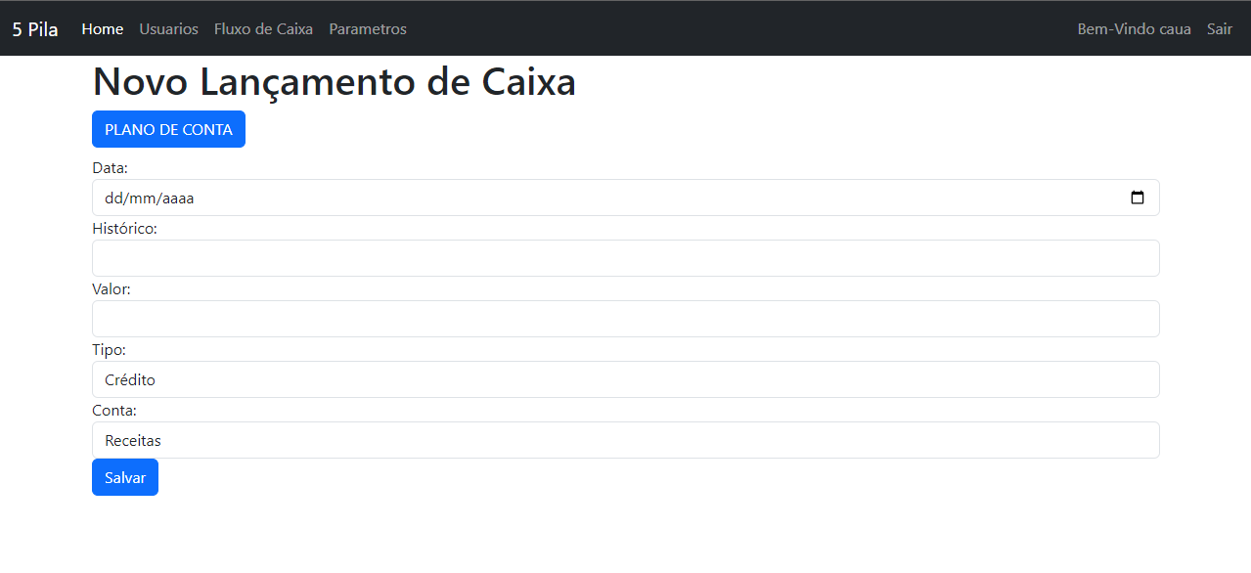

* 1. **Diagrama de classes (Todas)**
  2. **Diagrama de componentes**